**سنتز بیوژنیک نانوذرات سریم اکسید با استفاده از باکتریهای مقاوم به سرما**

پریسا عمرانی1، بهار شهنواز2*

|  |
| --- |
| 1 دانشجوی کارشناسی ارشد، گروه زیست شناسی، دانشکده علوم، دانشگاه فردوسی مشهد parisaomrani.f@gmail.com  2*عضو هیات علمیگروه زیست‌شناسی، دانشکده علوم، دانشگاه فردوسی مشهد shahnavaz@um.ac.ir |

# چكيده

نانوذرات فلزی به دلیل کاربردهای فراوان، در سطوح جهانی بسیار مورد توجه قرار گرفته‌اند. در سال های اخیر نانوتکنولوژی سبز به عنوان یک رویکرد مهم برای سنتز و ساخت نانوذرات فلزی ظهور کرده است. این مسیر سبز از عوامل کاهنده و تثبیت کننده مختلف بیولوژیکی برای سنتز نانوذرات استفاده می­کند. سنتز باکتریایی نانوذرات می تواند به صورت درون سلولی و یا خارج سلولی انجام شود. نانوذرات سریم اکسید یا نانوسریا (CeO NPs) به طور فراوان در کاربردهای مختلف مهندسی و بیولوژیکی استفاده شده است. بنابراین در این پژوهش تولید نانوذرات سریم اکسید توسط باکتری­های جداسازی شده از ارتفاعات زاگرس با استفاده از عصاره لیز سلولی[1] مورد بررسی قرار گرفت. مشخصه‌یابی نانوذرات به وسیله آنالیز سنجش پراش پرتوX (XRD) انجام شد و نتایج بدست آمده نشان می دهد که نانوذرات به خوبی سنتز شده و از نظر ساختار مولکولی کیفیت مناسبی دارند. با توجه روش آسان و کم هزینه به کار برده شده برای تولید این نانوذرات ، کاربرد زیستی آن می تواند مورد استفاده قرار گیرد.

**کليدواژه­ها:** نانوبیوتکنولوژی، سنتز سبز، نانوذره سریم اکسید، عصاره لیز سلولی.

**Biogenic synthesis of Cerium Oxide nanoparticles using cold-resistant**

**bacteria**

**Parisa Omrani1, Bahar Shahnavaz2\***

|  |
| --- |
| 1MSc Student, Department of Biology, Ferdowsi university of mashhad parisaomrani.f@gmail.com 2*Assistant Professor,Department of Biology, Ferdowsi university of mashhad shahnavaz@um.ac.ir |

**Abstract**

Metal nanoparticles have received a lot of attention worldwide due to their various applications. In recent years, green nanotechnology has emerged as an interesting approach for synthesizing and fabricating metal nanoparticles. This green pathway uses various biological reducing and stabilizing agents to synthesize nanoparticles. Bacteria can synthesize nanoparticles either by intercellular or extracellular mechanisms. Cerium oxide nanoparticles (CeO NPs) have been widely used in various engineering and biological applications. Therefore, in this study, the production of cerium nanoparticles by bacteria isolated from the Zagros Mountains was investigated using cell lysis extract. The nanoparticles were characterized by X-ray diffraction (XRD) analysis, and the results showed that the nanoparticles were synthesized properly and have a good quality in terms of molecular structure. Due to the simplicity and low-cost method for producing these nanoparticles, its biological application can be considered in future studies.

**Keywords:** Nanobiotechnology, Green synthesize, Cerium oxide nanoparticles, Cell lysate extract

**مقدمه**

به طور کلی نانو ذرات با استراتژی از "بالا به پایین" یا از"پایین به بالا" تولید و تثبیت می‌شوند. در استراتژی «پایین به بالا»، نانوذرات از طریق خودآرایی اتم‌ها در هسته‌ها سنتز می‌شوند که در ادامه به ذرات در مقیاس نانو تبدیل می‌شوند. این رویکرد شامل روش‌های شیمیایی و بیولوژیکی تولید است، در حالی که در استراتژی «بالا به پایین»، مواد با کاهش اندازه با استفاده از تکنیک‌های مختلف فیزیکی و شیمیایی به ذرات کوچک تجزیه می‌شوند. رویکردهای فیزیکی به مقدار زیادی انرژی نیاز دارند که این نوع فرآیندها را مستلزم هزینه فراوانی می کند. یکی دیگر از اشکالات روش های فیزیکی، بازده کمتر تولید مواد در مقیاس نانو است. روش­های شیمیایی به دلیل استفاده از مواد شیمیایی خطرناک مختلف که مسئول سرطان­زایی، سمیت ژنی و سمیت سلولی هستند، برای محیط زیست خطرناک هستند [1].

این در حالی است که سنتز زیستی با استفاده از میکروب ها به عنوان یک جایگزین امیدوارکننده برای روش­های سنتی سنتز نانوذرات در حال رشد است. سنتز میکروبی یک رویکرد سبز سازگار با محیط است که از موجودات بیولوژیکی مانند باکتری­ها، اکتینومیست­ها، قارچ­ها، جلبک­ها، ویروس­ها و مخمرها برای تولید نانوذرات بهره برداری می کند. مسیر میکروبی روشی غیرسمی، ارزان و قابل اعتماد برای سنتز نانوذرات با تنوع در اندازه، شکل، ترکیب و خواص فیزیکوشیمیایی ارائه می‌کند. این مسیر "سبز" سنتز نانوذرات، روشی جذاب است که سنتز را در محیط آبی با حداقل هزینه و نیاز به انرژی کم امکان‌پذیر می‌سازد و به راحتی می‌توان آن را به مقیاس بالاتر ارتقا داد [3،2].

باکتری­ها به طور کلی برای سنتز نانوذرات فلزی توسط مکانیسم های خارج سلولی یا درون سلولی شناخته شده اند. در سال 1980 بوریج و مورِی اولین بار رسوب نانوذرات طلا[2] را به صورت خارج سلولی بر روی دیواره سلولی*Bacillius* *Subtilis* گزارش کردند [4]. درگزارش‌های دیگری کلاوس و همکاران و جوئرگر و همکاران نشان داده­اند که باکتری *Pseudomonas stutzeri* AG259، که از یک معدن نقره جدا شده است، قادر به کاهش محلول های نیترات نقره و سنتز نانوذرات نقره به صورت درون سلولی می باشد [5]. به طور کلی روش عصاره لیز سلولی که یک روش خارج سلولی است به دلیل حذف کامل بیومس باکتریایی و اجزای محیط از طریق شستشوهای متعدد و سنتز نانوذرات، تنها از طریق بیومولکول­های آزاد شده توسط سلول­ها در محلول آبی قابل توجه می باشد. همچنین در این روش هیچ پردازش پایین دستی برای بازیابی نانوذرات مورد نیاز نمی باشد [6].

نانوسریا به طور گسترده­ای در زمینه مهندسی از جمله سلول­های سوختی اکسید جامد، ماده محافظ اکسیداسیون در دمای بالا، ماده محافظ از خوردگی، ماده کاتالیزوری، سلول­های خورشیدی و حذف و تجزیه آلودگی­ها به کار می­روند. این نانوذرات با داشتن پتانسیل دارورسانی، ضد­میکروبی، ضدسرطانی، ضد­ التهابی و ضد دیابتی و غیره، در زیست پزشکی نیز کاربرد دارند [7].

**مواد و روش ها**

خالص سازی باکتری­ها

نقطه شروع در شناسایی یک میکروارگانیسم ، بررسی ویژگی‌های مورفولوژیکی آن است. پس از نمونه برداری و خالص سازی باکتری ها جهت تایید خلوص، رنگ آمیزی گرم بر روی 6 سویه باکتری صورت گرفت.

حداکثر غلظت تحمل (MTC)

ابتدا 60 میلی­لیتر محیط کشت جامد TSA در غلظت­های نهایی 300، 600، 1000، 2000، 4000 و 6000 میلی گرم در لیتر از نمک سریم نیترات هگزاهیدرات در ارلن تهیه گردید و به سه پلیت میکروبی استریل منتقل شد. برای هر غلظت یک پلیت به عنوان شاهد در نظر گرفته شد و دو پلیت دیگر به 9 قسمت تقسیم بندی شدند. در ادامه غلظت 5/0 مک فارلند از باکتری ها تهیه گردید و 10 میکرولیتر از کشت باکتری های فوق بر روی هرکدام از تقسیمات پلیت تلقیح شد (برای هر باکتری 3 تکرار در نظر گرفته شد). تمامی پلیت­ها در دمای 28 درجه سانتی­گراد به مدت 24 ساعت در انکوباتور قرار گرفتند [8].

سنتز نانوذره

باکتری­ها در محیط TSB به مدت 48 ساعت در دمای 28 درجه سانتی­گراد و دورrpm 150 انکوبه شدند و سپس به منظور جمع آوری رسوب سلولی محیط کشت حاوی باکتری با دور rpm 7500 به مدت 15دقیقه سانتریفیوژ و مایع رویی دور ریخته شد. پس از آن 100میلی لیتر آب مقطر استریل به آن اضافه و به منظور لیز دیواره سلولی و خروج محتویات سلولی، در حمام اولتراسونیک به مدت 18 دقیقه قرار گرفت. سپس 100 میلی­لیتر روشناور محیط کشت باکتری در دور rpm 5000 به مدت 15 دقیقه جدا شد و 50 میلی­لیتر نمک سریم نیترات هگزاهیدرات با غلظت 10 میلی مولار به آن اضافه گردید. درنهایت ارلن­ها به مدت 24 ساعت در شیکر با دمای 28 درجه سانتی گراد و دور rpm 150 قرار گرفتند و سپس نانوذرات تولیدی با دور rpm 10000 به مدت 10 دقیقه جداسازی شدند و برای خشک کردن به مدت 6 ساعت در آون با دمای 60 درجه سانتی­گراد قرار گرفتند [10،9].

مشخصه­یابی نانوذرات

در این مطالعه، آنالیز XRD با استفاده از دستگاه پراش پرتو ایکس (ray -GNR Explorer X) آزمایشگاه مرکزی دانشگاه فردوسی، برای بررسی تشکیل ساختار بلوری نانوذرات اکسید سریم تولید شده، انجام گردید. پراش پرتونگاری X ، یک روش آزمایش غیرمخرب برای تجزیه و تحلیل ساختار مواد بلوری می باشد.

**نتایج و بحث**

خالص­سازی باکتری‌ها

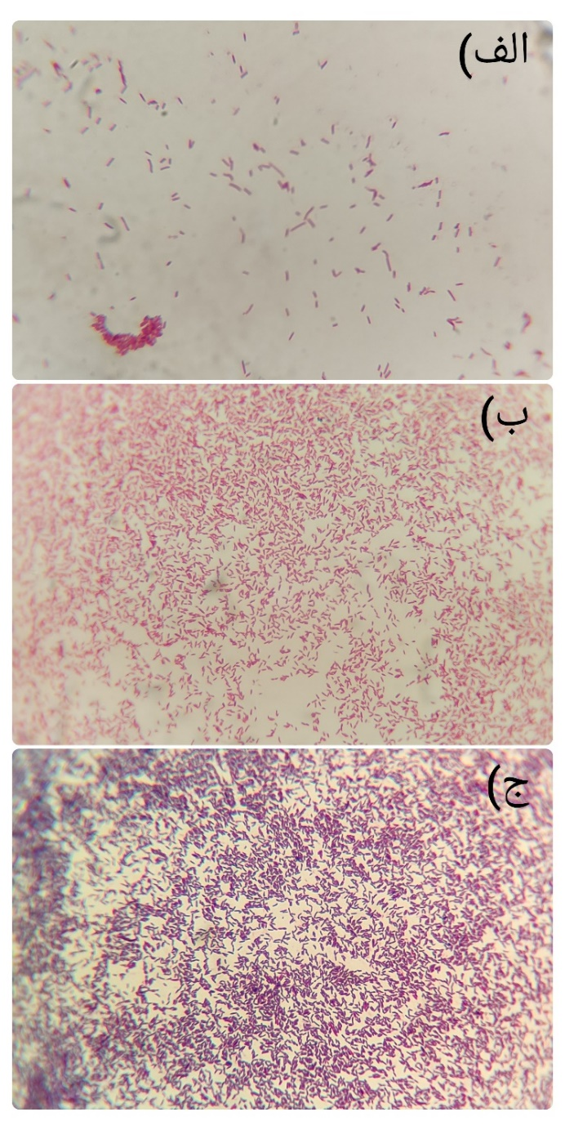باکتری­های مورد استفاده در این پژهش از سویه­های بومی جداشده از ارتفاعات زاگرس می­باشند که بر اساس نتایج تست تحمل نمک سه سویه برای سنتز نانوذرات انتخاب شدند. نتیجه رنگ­آمیزی گرم بر روی آن­ها نشان می­دهد که سویه­های شماره 17 و شماره 4 باسیل گرم منفی و سویه شماره 21 باسیل گرم مثبت می­باشند (شکل 1).

شکل1: رنگ­آمیزی الف) سویه 4 ب) سویه 17 و ج) سویه 21.

بررسی MTC

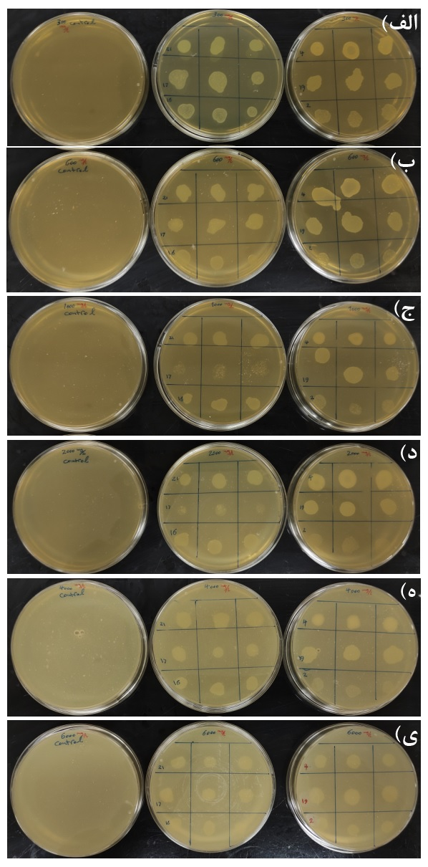نتایج نشان داد که همه ی باکتری­های جداسازی شده مورد استفاده در این آزمایش قادر به تحمل نمک تا غلظت 6000 میلی گرم در لیتر می باشد(شکل2). در نهایت سویه­های شماره 4،17و21 جهت سنتز نانوذرات انتخاب شدند. باکتری­ها اغلب می­توانند فلزات سنگینی را که در معرض آن قرار می گیرند با تبدیل به اشکال کمترسمی ، جذب و یا جابجایی مهار کنند. عمده­ترین ابزار شیمیایی که توسط باکتری­ها برای مقابله با سمیت فلزات سنگین به کار می رود شامل اکسیداسیون، متیلاسیون، دمتیلاسیون، احیای آنزیمی، کمپلکس شدن فلز، تخریب لیگاند فلزی است [12،11].

شکل2: بررسی تحمل نمک در غلظت­های الف) 300، ب) 600، ج) 1000، د) 2000، ه) 4000 و ی) 6000 میلی­گرم بر لیتر.

آنالیز XRD

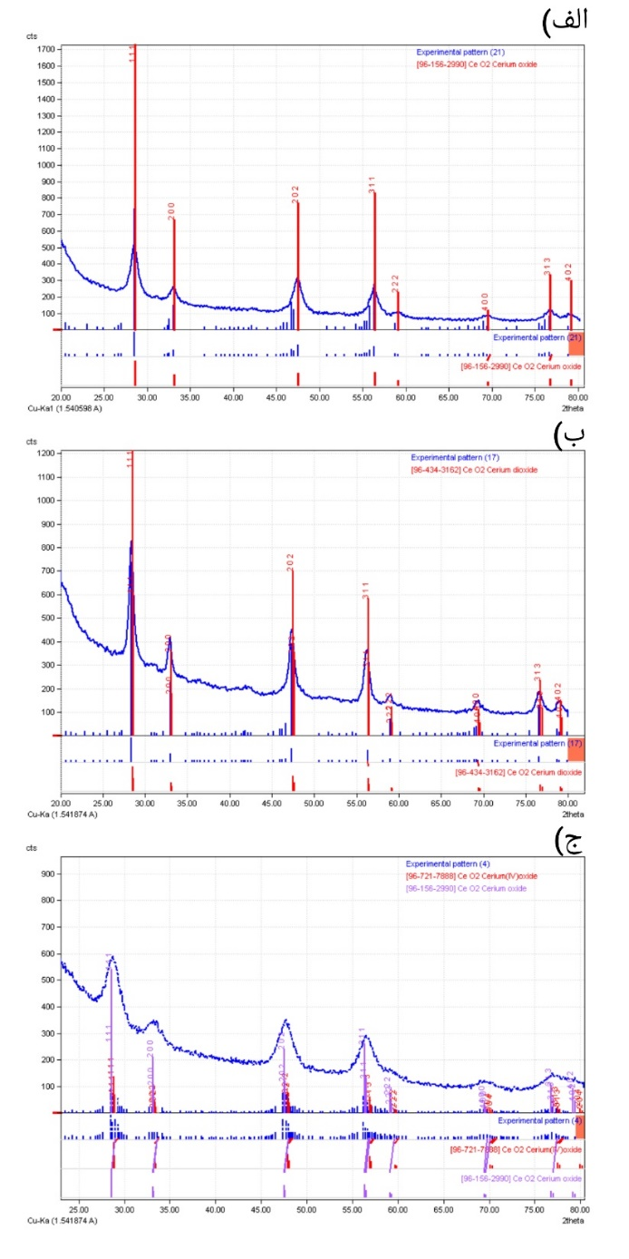بر اساس منابع مرجع ،الگوی پراش در صفحات 111 ، 200، 220، 311، 222، 400، 420 مربوط به نانوذرات سریم اکسید می­باشد که در شکل3 مشاهده می­شود [13].

شکل3: نتایج تست XRD مواد حاصل از الف) سویه 4، ب) سویه 17 و ج) سویه 21.

**نتیجه­گیری**

نتایج حاصل از این پژوهش نشان دهنده توانایی و بازدهی بالای باکتری های جداسازی شده در سنتز سبز نانوذرات سریم اکسید می­باشد. خواص کاربردی این نانوذره و مقایسه روش مورد استفاده در سنتز آن می­تواند موضوع مطالعات بعدی باشد.

**منابع**

[1] K. Bloch, K. Pardesi, C. Satriano, S. Ghosh, Bacteriogenic Platinum Nanoparticles for Application in Nanomedicine, Front. Chem. 9 (2021) 1–11. https://doi.org/10.3389/fchem.2021.624344.

[2] P.K. Dikshit, J. Kumar, A.K. Das, S. Sadhu, S. Sharma, S. Singh, P.K. Gupta, B.S. Kim, Green synthesis of metallic nanoparticles: Applications and limitations, Catalysts. 11 (2021) 1–35. https://doi.org/10.3390/catal11080902.

[3] G. Gahlawat, A.R. Choudhury, A review on the biosynthesis of metal and metal salt nanoparticles by microbes, RSC Adv. 9 (2019) 12944–12967. https://doi.org/10.1039/c8ra10483b.

[4] T.J. Beveridge, R.G.E. Murray, Sites of metal deposition in the cell wall of Bacillus subtilis, J. Bacteriol. 141 (1980) 876–887. https://doi.org/10.1128/jb.141.2.876-887.1980.

[5] T. Klaus-Joerger, R. Joerger, E. Olsson, C.G. Granqvist, Bacteria as workers in the living factory: Metal-accumulating bacteria and their potential for materials science, Trends Biotechnol. 19 (2001) 15–20. https://doi.org/10.1016/S0167-7799(00)01514-6.

[6] R. Singh, U.U. Shedbalkar, S.A. Wadhwani, B.A. Chopade, Bacteriagenic silver nanoparticles: synthesis, mechanism, and applications, Appl. Microbiol. Biotechnol. 99 (2015) 4579–4593. https://doi.org/10.1007/s00253-015-6622-1.

[7] C. Xu, X. Qu, Cerium oxide nanoparticle: A remarkably versatile rare earth nanomaterial for biological applications, NPG Asia Mater. 6 (2014). https://doi.org/10.1038/am.2013.88.

[8] K.K. Ghaima, N.S. Lateef, Z.T. Khaz’al, Heavy metal and antibiotic resistance of Acinetobacter spp. isolated from diesel fuel polluted soil, J. Adv. Lab. Res. Biol. 9 (2018) 58–64. https://e-journal.sospublication.co.in/index.php/jalrb/article/view/33.

[9] P. Eramabadi, M. Masoudi, A. Makhdoumi, M. Mashreghi, Microbial cell lysate supernatant (CLS) alteration impact on platinum nanoparticles fabrication, characterization, antioxidant and antibacterial activity, Mater. Sci. Eng. C. 117 (2020) 111292. https://doi.org/10.1016/j.msec.2020.111292.

[10] M. Mesgari, M. Mashreghi, بررسی پتانسیل سنتز سبز نانوذرات اکسید سریم توسط جدایه های بومی باکتری لومینسانس, 3 (n.d.) 1–6.

[11] M.B. Khaira, M.B. Yusuf, F. Khan, Insights to antimicrobial resistance: heavy metals can inhibit antibiotic resistance in bacteria isolated from wastewater, Environ. Monit. Assess. 194 (2022). https://doi.org/10.1007/s10661-022-09917-6.

[12] A. Pal, S. Bhattacharjee, J. Saha, M. Sarkar, P. Mandal, Bacterial survival strategies and responses under heavy metal stress: a comprehensive overview, Crit. Rev. Microbiol. 48 (2022) 327–355. https://doi.org/10.1080/1040841X.2021.1970512.

[13] P. Eramabadi, M. Masoudi, A. Makhdoumi, M. Mashreghi, Microbial cell lysate supernatant (CLS) alteration impact on platinum nanoparticles fabrication, characterization, antioxidant and antibacterial activity, Mater. Sci. Eng. C. 117 (2020). https://doi.org/10.1016/j.msec.2020.111292.

1. Cell lysate supernatant (CLS)
2. AuNP